**Қызылтаң орта мектебіндегі«Адал ұрпақ» кубының жұмысы**.

1-қараша күні Қызылтаң орта мектебінің оқушылары аудандық «Адал ұрпақ» слетіне қатысып келді.Кубының жұмысы бойынша аға тәлімгер Жагипарова К.Д. аудандық пионерлер слетінде «Біз жемқорлыққа карсымыз» атты байқауға қатысып,3-орын алып келді.

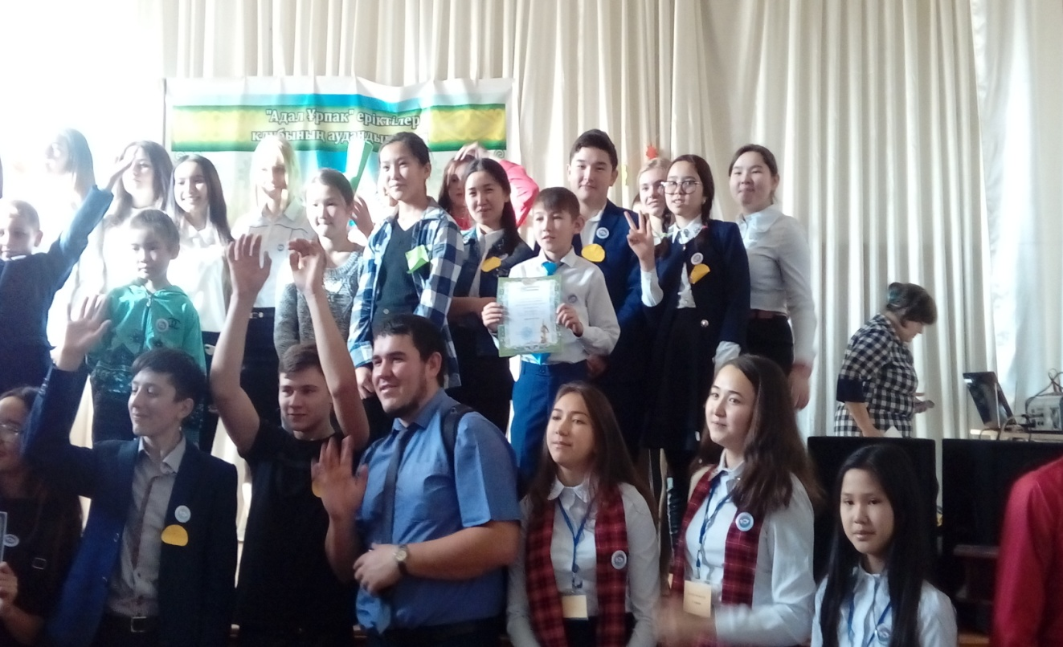



**Аға тәлімгер: Жагипарова К.Д.**